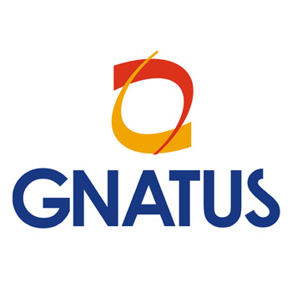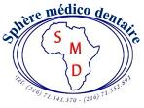

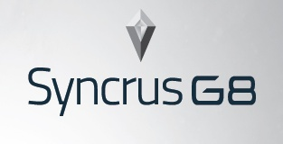
Vivez l’expérience de Syncrus G8, vivez votre réussite !
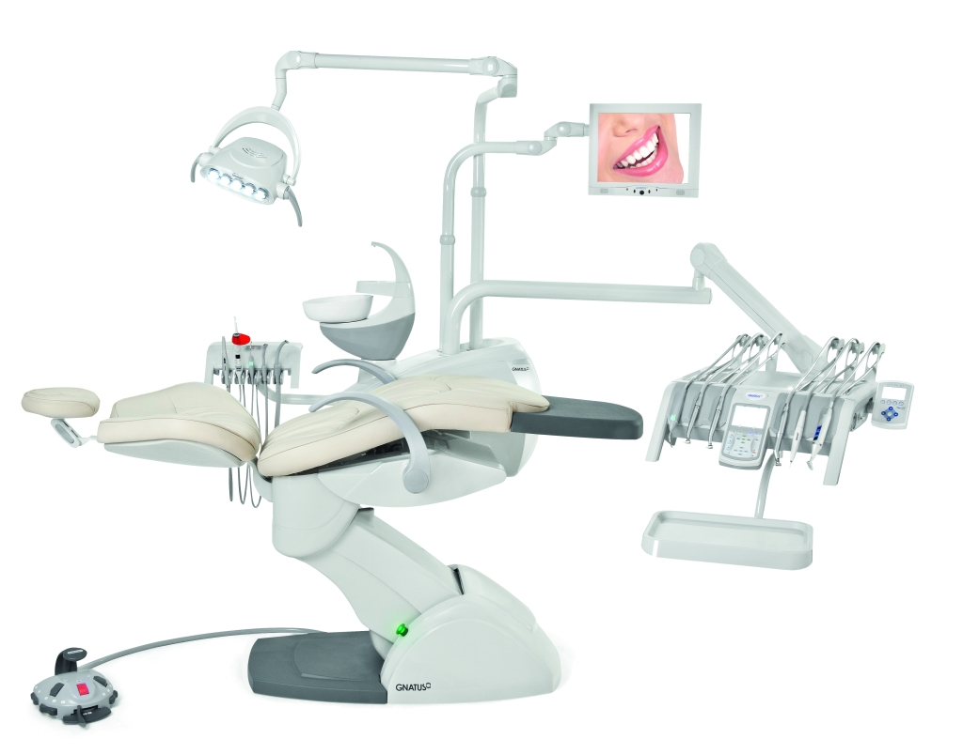
G1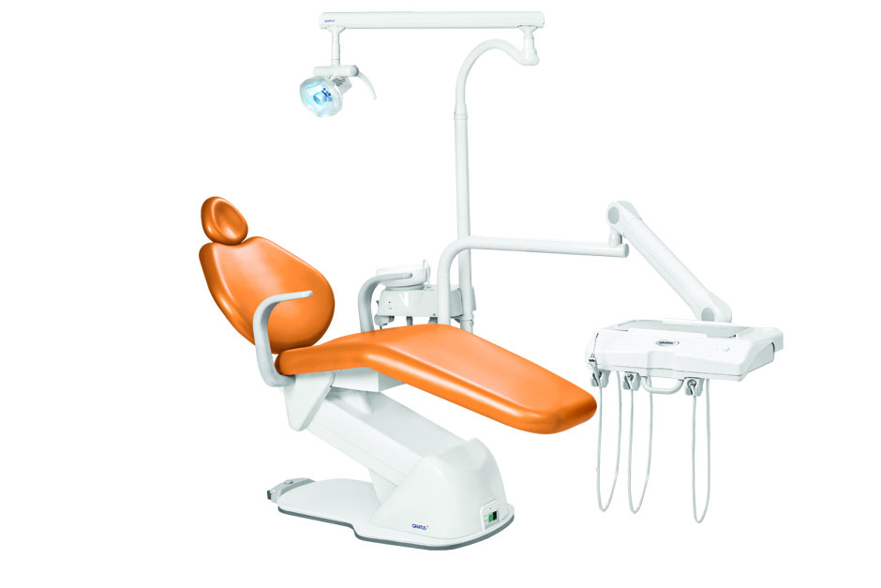 | G3  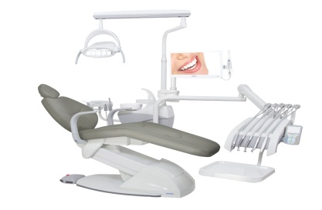 | G4  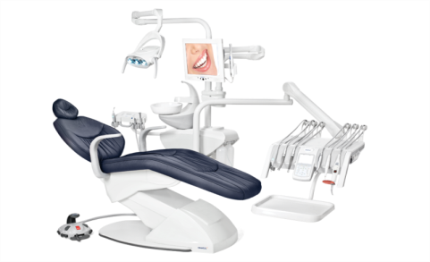

Endus Duo : Système Combiné 5 Modes +9 Programmes
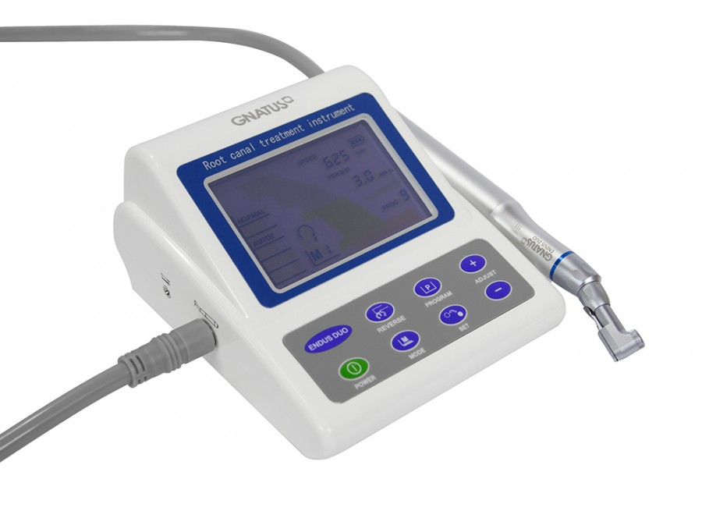 | Le moteur endodontique Endus Duo  est adapté pour l'instrumentation  et la préparation des canaux radiculaires pendant le traitement endodontique.  Cinq modes de fonctionnement  pré-programmés :  • Mode 1: Moteur électrique  • Mode 2: Localisateur d'Apex  • Mode 3: Moteur électrique + Localisateur d’Apex- Fonction: AUTO / STOP  • Mode 4: Moteur électrique + Localisateur d’Apex - Fonction: AUTO / REVERSE .  • Mode 5: Moteur électrique + Localisateur d’Apex - Fonction: SLOW / BAS  Permet de régler jusqu'à Neuf étapes selon le système mécanisé choisi.

COBRA Ultra Vision : La turbine qui change la vie
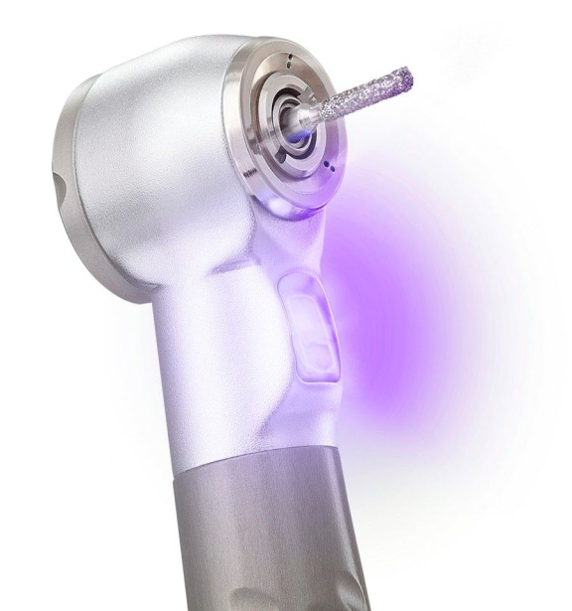 | La turbine Cobra LED Ultra Vision dispose d’un système d’éclairage unique capable de faire ressortir clairement n’importe quel matériau avec les différentes fluorescences de la structure de la dent.  - Rotation 420,000 RPM.



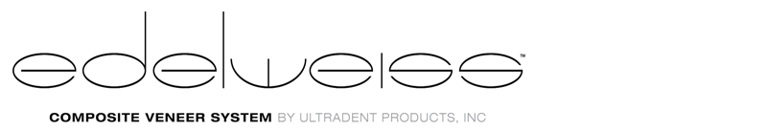

Les facettes prothétiques composites Edelweiss par Ultradent sont des coquilles en composite émail nano hautement chargées, préfabriquées, polymérisées, radio-opaques, avec une surface inorganique (verres) frittée au Laser.
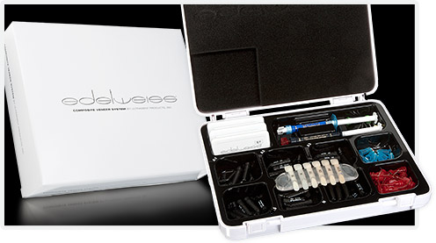 | Kit Edelweiss Composite :  - - Coquilles en émail translucides en 3 tailles universelles (6petites, 6moyennes et 6grandes)  - - Six Teintes de composite unidoses Amelogen Plus (A1, A2, A3, A3.5, neutre, et super clair)  - -Adhésif Peak Universel Bond  - -Acide Ultra Etch  - -Le guide des Teintes Amelogen Plus  - -Système de polissage Jiffy  - -Embouts pinceaux Inspiral  - -Embout Blue-Micro  - -Guide des Tailles

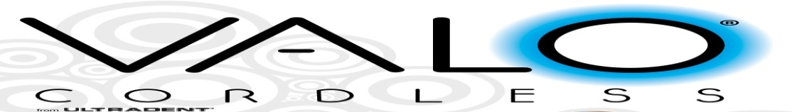

Valo Cordless (avec Batteries)  -Poids VALO : 77 g  -Longueur : 20,5 cm  -Tête de la lampe : H : 11,4 mm /D : 13,3mm  -Lentille : D : 9,6 mm en verre spéciale  Trois modes de polymérisation :  Standard (1000 mW/cm²)  High power (1400 mW/cm²)  Extra power (3200 mW/cm²) | 